
责任编辑：田碧凯
电 话：86-010-58303547
传 真：86-010-58303388
编辑邮箱：tainbk@chinaccm.com
地址：北京市朝阳区高碑店盛世龙源12号楼（邮编：100022）

2017.01.11

苯酚市场周报目录
一、苯酚周报 3
1、苯酚国际市场 3
2、苯酚国内市场 4
2.1、本周苯酚生产厂家出厂价格 4
2.2、本周苯酚区域价格 4
2.3、高桥石化苯酚价格走势图 4
2.4、苯酚华东市场价格走势图 4
3、苯酚行情分析及后市展望 4
4、2017年11月苯酚进出口数据 4
二、丙酮周报 3
1、丙酮国际市场 3
2、丙酮国内市场 4
2.1、本周丙酮生产厂家出厂价格 4
2.2、本周丙酮区域价格 4
2.3、高桥石化丙酮价格走势图 4
2.4、丙酮华东市场价格走势图 4
3、丙酮行情分析及后市展望 4
4、2017年11月丙酮进出口数据 4

一、苯酚周报

1、苯酚国际市场
日期 | 产品名称 | 国家/地区 | 价格类型 | 最低价 | 最高价 | 均价涨跌 | 价格单位
2018/1/9 | 苯酚 | 东南亚 | CFR | 1359 | 1361 | 0 | 美元/吨
2018/1/9 | 苯酚 | 中国 | CFR | 1299 | 1301 | 0 | 美元/吨
2018/1/9 | 苯酚 | 美国东海岸 | 美国东海岸出罐 | 1282 | 1304 | 0 | 美元/吨
2018/1/9 | 苯酚 | 美湾 | FOB | 1128 | 1150 | 44 | 美元/吨
2018/1/9 | 苯酚 | 西北欧 | FD | 1047 | 1051 | -7 | 美元/吨
2018/1/9 | 苯酚 | 鹿特丹 | FOB | 1172 | 1176 | -20 | 美元/吨

2、苯酚国内市场

2.1、本周苯酚生产厂家出厂价格
产品名称 | 生产厂家 | 天津石化 | 燕山石化 | 蓝星哈尔滨 | 高桥石化 | 吉林石化
苯酚 | 2018/1/8 | 10500 | 10500 | 10500 | 10500 | 10300
苯酚 | 2018/1/9 | 10500 | 10500 | 10500 | 10500 | 10300
苯酚 | 2018/1/10 | 10500 | 10500 | 10500 | 10500 | 10300
苯酚 | 2018/1/11 | 10500 | 10500 | 10500 | 10500 | 10300
苯酚 | 2018/1/12 | 10500 | 10500 | 10500 | 10500 | 10300

2.2、本周苯酚区域价格
产品 | 日期 | 华东地区 | 华北地区 | 华南地区
苯酚 | 1月5日 | 10300-10400 | 10300-10400 | 11000-11100
苯酚 | 1月12日 | 10100-10100 | 10000-10100 | 10800-10900
较上周涨跌 |  | ↓200/300 | ↓300 | ↓300/200

2.3、华东苯酚价格走势图
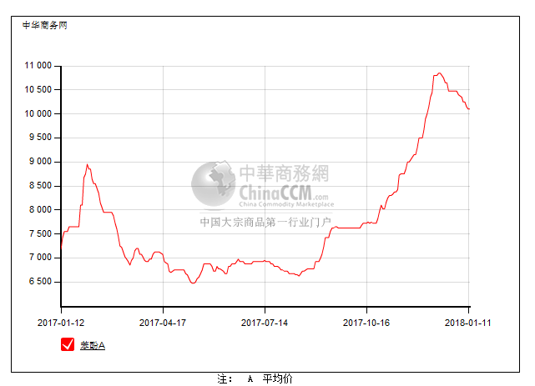

2.4、高桥石化苯酚价格走势图
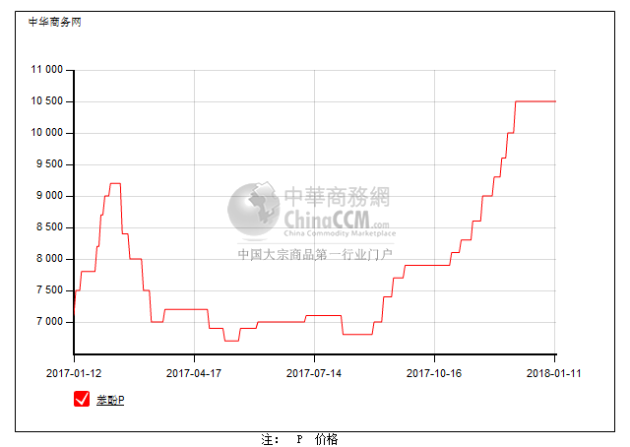

3、苯酚行情分析及后市展望
本周，国内苯酚市场行情弱势盘整，重心仍有下移，且交投情况依然清淡。环保压力下，下游工厂开工负荷较低，对苯酚刚性需求有限，虽然商家在成本支撑下报盘暂稳，但基于实际成交量，无奈继续让利低出以保证正常出货量。截止本周末，华北主流参考10000元/吨附近，华东主流参考10100元/吨左右，华南主流参考10800-10900元/吨。
重点市场行情分述：
华北地区：本周，燕山周边地区苯酚市场重心低位下移，消息面安静，厂商报盘暂稳，但下游刚性需求有限，且业者对后市预期仍有分歧，低出现象仍在，且市场成交刚需小单。截止本周末，当地主流参考在10000元/吨。
华东地区：本周，华东地区苯酚市场弱势运行，石化厂家报盘依然居高持稳，贸易商成本压力大，但下游持续刚需采购，商家出货滞缓，致使倒挂出货依然较为普遍，重心持续走跌。截止本周末，当地报盘暂维持在10100元/吨左右。
华南地区：本周，华南地区苯酚市场行情低位整理，现货供应偏紧，商家报盘维坚，但下游需求减淡，成交受阻压力下，业者心态不稳，重心有所松动，实单交投清淡。截止本周末，主流参考10800-10900元/吨。
后市预测，成本及货紧仍支撑，但随着下游需求持续低迷，当前利好已不足以使苯酚行情维稳，预计近期苯酚市场仍存下行风险。

4、2017年11月苯酚进出口数据分析
苯酚 | 月份 | 进口数量(千克） | 进口美元 | 出口数量(千克） | 出口美元
2017 | 10 | 26,563,999 | 24,682,509 | 1,963,998 | 1,772,606
2017 | 11 | 22,398,711 | 21,493,789 | 4,039,258 | 4,088,454
环比涨跌(%) |  | -0.16 | -0.13 | 1.06 | 1.31

二、丙酮周报

1、丙酮国际市场
日期 | 产品名称 | 国家/地区 | 价格类型 | 最低价 | 最高价 | 均价涨跌 | 价格单位
2018/1/9 | 丙酮 | 鹿特丹 | FOB | 725 | 729 | -38 | 美元/吨
2018/1/9 | 丙酮 | 西北欧 | FD | 673 | 677 | -25 | 美元/吨
2018/1/9 | 丙酮 | 美湾 | FOB | 1025 | 1047 | 66 | 美元/吨
2018/1/9 | 丙酮 | 中国 | CFR | 819 | 821 | 0 | 美元/吨
2018/1/9 | 丙酮 | 东南亚 | CFR | 839 | 841 | 0 | 美元/吨

2、丙酮国内市场

2.1、本周丙酮生产厂家出厂价
产品名称 | 生产厂家 | 燕山石化 | 蓝星哈尔滨 | 高桥石化 | 吉林石化 | 天津石化
丙酮 | 2018/1/8 | 6700 | 7100 | 6700 | - | 6700
丙酮 | 2018/1/9 | 6700 | 7100 | 6700 | - | 6700
丙酮 | 2018/1/10 | 6700 | 7100 | 6700 | - | 6700
丙酮 | 2018/1/11 | 6700 | 7100 | 6700 | - | 6700
丙酮 | 2018/1/12 | 6700 | 7100 | 6700 | - | 6700

2.2、本周丙酮区域价格
产品 | 日期 | 华东地区 | 华北地区 | 华南地区
丙酮 | 1月5日 | 6850-6900 | 6750-6800 | 7100-7200
丙酮 | 1月12日 | 6750-6800 | 6700-6750 | 7000-7100
较上周涨跌 |  | ↓100 | ↓50 | ↓100

2.3、江苏丙酮价格走势图
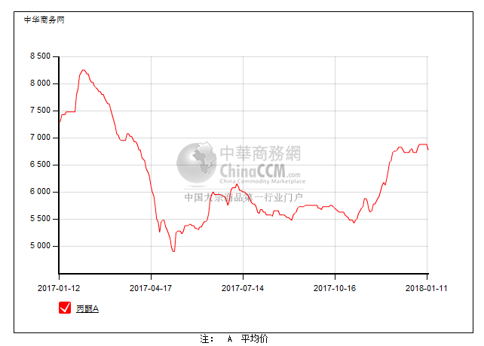

2.4、高桥石化丙酮市场价格走势图
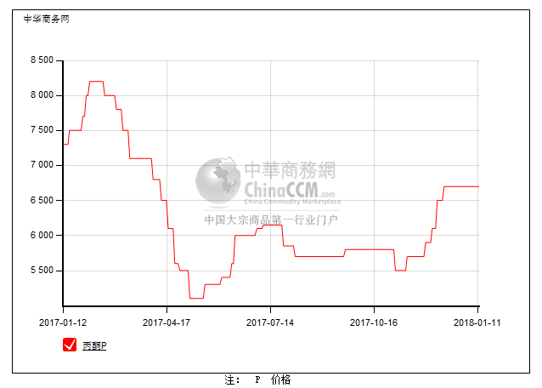

3、丙酮行情分析及后市展望
本周，国内丙酮市场窄幅震荡运行。部分工厂停车检修，港口库存偏紧，加之工厂上调报盘价格支撑，贸易商继续挺价销售，但下游工厂开工负荷不高，采购积极性较低，虽商家尽量维持高位，但高位交投乏力，市场实单有限。截止本周末，华北主流参考6750-6800元/吨附近，华东主流参考6850-6900元/吨附近，华南主流参考7100-7200元/吨附近。
重点市场行情分述：
华北地区：本周，燕山周边丙酮市场僵持盘整，现货供应水平不高，支撑贸易商挺价销售，不过下游工厂对后市信心有限，买气平平，成交刚需小单。截止本周末，当地价格参考6750-6800元/吨附近。
华东地区：本周，华东地区丙酮市场偏弱盘整运行，重心小幅下移。现货偏紧支撑，商家报盘仍维坚，但缺乏实单压力下，商谈重心仍有松动，成交量有限。截止本周末，当地价格参考6800-6850元/吨附近。
华南地区：本周，华南丙酮市场窄幅盘整，现货偏紧，商家报盘依旧维坚，场内低价减少，但下游采购兴趣一般，市场实单实谈。截止本周末，当地主流价格僵持在7100-7200元/吨附近。
后市方面，成本与需求继续博弈，预计近期国内丙酮市场继续僵持盘整走势。

4、2017年11月丙酮进出口数据分析
丙酮 | 月份 | 进口数量(千克） | 进口美元 | 出口数量(千克） | 出口美元
2017 | 10 | 34,027,183 | 23,147,551 | 28,217 | 31,715
2017 | 11 | 42,157,882 | 28,631,251 | 17,740 | 24,215
环比涨跌(%) |  | 0.24 | 0.24 | -0.374 | -0.24

